Újabb Béres adomány érkezett Kárpátaljára
8 millió forint értékű vitamincsomag a rászorulóknak.
A szomszédos Ukrajnában több mint négy hónapja folyik háború, a borzalmak elől már milliók menekültek el biztonságot keresve.
A háború kitörésekor a Béres Gyógyszergyár az elsők között segített a bajban, és ajánlott fel nagyértékű termékadományt a menekültek számára. A segítségnyújtás azóta is folyamatos, hiszen a Béres tulajdonosainak állásfoglalása szerint: "Nincs mérlegelni valónk, össze kell fognunk mindannyiunknak és amiben csak tudunk, segítenünk kell az életüket mentő embertársainknak".
Teszik ezt annál is inkább, mert elkötelezetten ápolják azt az erkölcsi örökséget, melyet az alapító, id. dr. Béres József hagyományozott a vállalatra: az üzleti sikeresség mellett az emberekért érzett felelősség alapvető fontosságú. A Béres Gyógyszergyár most a Magyar Református Szeretetszolgálattal együttműködve segít és juttat el közel 8 millió forint értékű vitaminadományt Kárpátaljára, Beregszászba. A C-vitaminokat és D-vitaminokat tartalmazó adománycsomagot Katona Viktória, a Magyar Református Szeretetszolgálat kárpátaljai szolgálatokért felelős lelkipásztora július 6-án adta át Főtiszteletű Zán Fábián Sándor kárpátaljai református püspöknek, aki a felajánlott készítményeket az egyházkerület rászoruló idős- és gyermekotthonai között osztja szét.
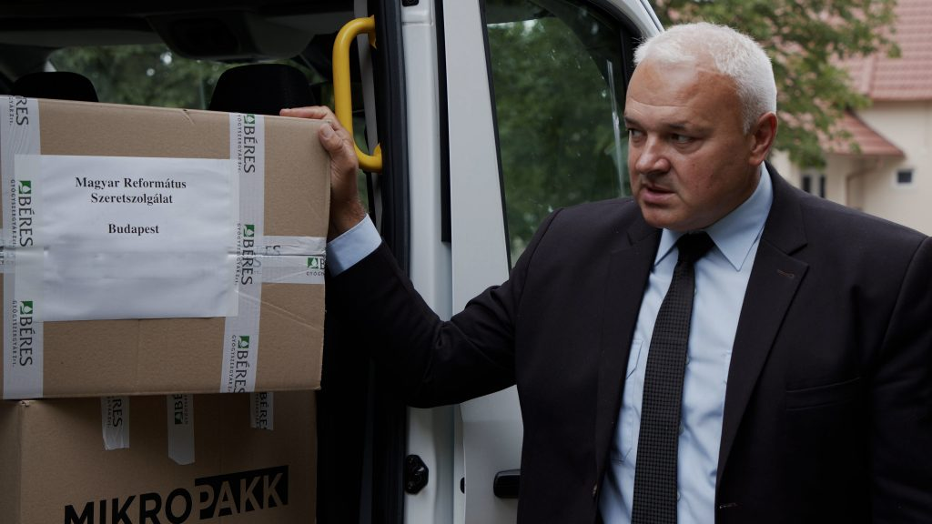 | © A Béres Gyógyszergyár most a Magyar Református Szeretetszolgálattal együttműködve segít és juttat el közel 8 millió forint értékű vitaminadományt Kárpátaljára, Beregszászba. A C-vitaminokat és D-vitaminokat tartalmazó adománycsomagot Katona Viktória, a Magyar Református Szeretetszolgálat kárpátaljai szolgálatokért felelős lelkipásztora július 6-án adta át Főtiszteletű Zán Fábián Sándor kárpátaljai református püspöknek, aki a felajánlott készítményeket az egyházkerület rászoruló idős- és gyermekotthonai között osztja szét.
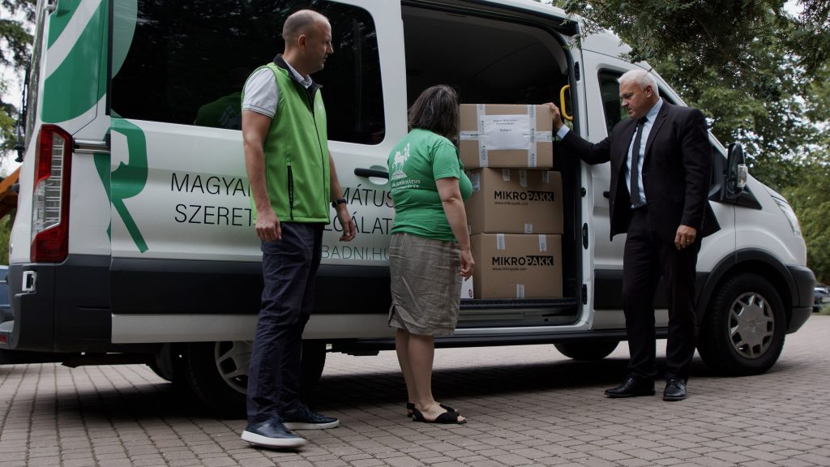 | © A Béres Gyógyszergyár most a Magyar Református Szeretetszolgálattal együttműködve segít és juttat el közel 8 millió forint értékű vitaminadományt Kárpátaljára, Beregszászba. A C-vitaminokat és D-vitaminokat tartalmazó adománycsomagot Katona Viktória, a Magyar Református Szeretetszolgálat kárpátaljai szolgálatokért felelős lelkipásztora július 6-án adta át Főtiszteletű Zán Fábián Sándor kárpátaljai református püspöknek, aki a felajánlott készítményeket az egyházkerület rászoruló idős- és gyermekotthonai között osztja szét.
Eredeti tartalom: Béres Gyógyszergyár Zrt.
Továbbította: Helló Sajtó! Üzleti Sajtószolgálat
Ez a sajtóközlemény a következő linken érhető el:

